Театрализованная деятельность - это одна из форм освоения окружающего мира и одно из существенных условий развития личности ребенка. Она близка и понятна ребенку, потому что связана с игрой.
Театральная игра – это деятельность, которая специально организуется взрослыми для обеспечения усвоения ребенком накопленного социального опыта, она рассматривается как одна из наиболее оптимальных для социального развития детей-инвалидов и детей с ограниченными возможностями здоровья.
Театрализованная деятельность является наиболее эффективным средством для социальной адаптации, а также развитии у них коммуникативных навыков. Участвуя в театрализованных постановках, музыкальных спектаклях и играх-драматизациях, «особые» дети быстрее адаптируются.

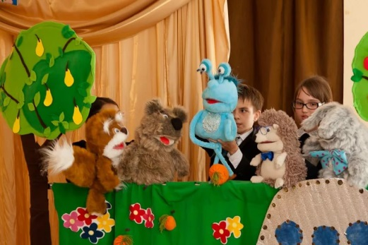
Занятия театральной деятельностью помогают развивать:
- интересы и способности ребенка;
- способствует общему развитию;

- проявлению любознательности, стремления к познанию нового;
- настойчивости, целеустремленности, развитие, эмоций при проигрывании ролей.
Кроме того, занятия театральной деятельностью требуют от ребенка решительности, систематичности в работе, трудолюбия, что способствует формированию волевых черт характера. У ребенка развивается умение комбинировать образы, интуиция, смекалка и изобретательность, способность к импровизации.

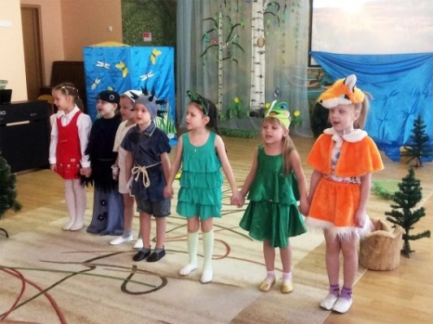

Занятия театральной деятельностью и частые выступления на сцене перед зрителями способствуют реализации творческих сил и духовных потребностей ребенка, раскрепощению и повышению самооценки.
Чередование функций исполнителя и зрителя, которые постоянно берет на себя ребенок, помогает ему продемонстрировать товарищам свою позицию, умения, знания, фантазию.
Большое значение для детей с ограниченными возможностями имеют занятия в ГБУ РБ ЗМ «Семья», цель которых является помочь детям с ограниченными возможностями здоровья обрести новых друзей. Нередко такие встречи проводятся совместно со здоровыми детьми. Ребята помогают находить общий язык, взрослые в подготовке каких-либо мероприятия.

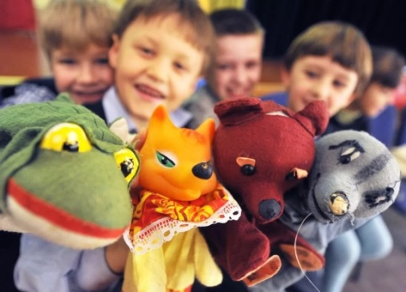

Дети с ограниченными возможностями здоровья на равных участвуют со здоровыми ребятами в продуманных конкурсах, викторинах, праздничных мероприятиях.
В театральном кружке, благодаря совместной деятельности дети и родителями происходит тесное взаимоотношение, сотрудничество.
Уважаемые родители, вы можете создать спектакль с детьми дома - это очень увлекательное и полезное занятие. Можно организовать, например, домашний кукольный театр, используя готовые куклы или создать их своими руками. Начните свою деятельность по созданию домашнего театра с выбора сценария. Это определяется возрастом ребенка. Чем он младше, тем проще должен быть ваш спектакль. Когда сценарий готов, подумайте о реквизите: декорациях и костюмах. Можно использовать готовый реквизит (купить в магазине) или сделать самим. Желательно, чтобы он был многофункциональным.
Детям становится интересно, когда они не только говорят, но и действуют как сказочные герои. Они пытаются имитировать ролевые движения, стараются всё лучше и лучше играть роль.
Подберите музыку, которая подчёркивает характер героев и поможет детям имитировать движения персонажей, при этом совершенствуется их координация, вырабатывается чувство ритма.
Движения могут сопровождаться репликами, стихами, пением. Постепенно нарастает активность детей, они запоминают текст, «входят в образ», овладевают средствами выразительности.
На премьеру спектакля пригласите родственников, знакомых и соседей. И помните, что ваша цель не идеально поставленный спектакль, а удовольствие и радость!

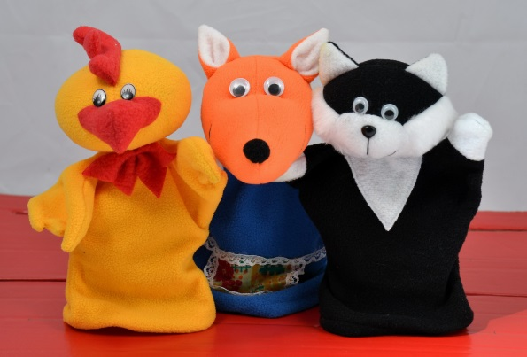

Контакты:
Директор
ГБУ РБ Западный МЦ «Семья»
Ахметзянова
Розанна Нургалиевна
Адрес:
452601, РБ, г. Октябрьский
ул. Садовое кольцо, д. 26
Электронная почта
mintrud.mr8@bashkortostan.ru
Отделение в г. Октябрьский
Кабинет № 209
Телефон
8(34767) 4-27-82
occo02@mail.ru

МИНИСТЕРСТВО СЕМЬИ, ТРУДА И СОЦИАЛЬНОЙ ЗАЩИТЫ НАСЕЛЕНИЯ РЕСПУБЛИКИ БАШКОРТОСТАН

ГОСУДАРСТВЕННОЕ БЮДЖЕТНОЕ УЧРЕЖДЕНИЕ

РЕСПУБЛИКИ БАШКОРТОСТАН ЗАПАДНЫЙ МЕЖРАЙОННЫЙ ЦЕНТР «СЕМЬЯ»

«Театр в семейном клубе»

г. Октябрьский
2018 г.

